비상시 대비 및 대응 절차서

[표준 작성자 및 제, 개정 이력]
번호 | 날 짜 | 구분 | 주요 제, 개정 사유 | 작성 | 검토 | 승인
1 | 2022.01.26 | 제정 | KOSHA-MS/ISO 45001 도입에 따른 신규 제정 | 남보현 | 김경문 | 최철준
2 | 2022. | 개정 | 사내 표준문서 관리규정 변경에 따른 개정 | 남보현 | 김경문 | 최철준
3

목 차

- 목적
- 적용범위
- 인용표준
- 용어와 정의
- 책임과 권한
- 업무절차
- 기록 및 보관
- 부칙

- 목적
본 절차서는 ㈜아성다이소(이하 “회사”라 한다.)에서 발생할 수 있는 비상사태에 대한 대비 및 대응 절차를 정하여 비상사태를 예방 또는 비상사태 발생 시 효율적으로 대처하여 인명 및 재산을 보호하며 피해를 최소화하는 것을 목적으로 한다.

- 적용범위
본 절차는 회사 및 지역주민에게 영향을 주는 비상사태 발생 시 조직 및 인원 동원에 대하여 적용한다.

- 용어와 정의
3.1 “비상사태”라 함은 중대재해, 화재 ･ 폭발사고, 감전사고, 화학물질 누출 등으로 인해 발생된 극한 상황을 말한다.

3.2 “중대재해”라 함은 산업안전보건법 제2조 2항 및 중대재해 처벌 등에 관한 법률 제2조 1항에 규정한 재해를 말한다.

3.3 “화재 ･ 폭발사고”라 함은 인화성, 발화성, 폭발성 등의 물질이 점화원의 접촉으로 인해 불이 발생된 경우를 말한다.

3.4 “감전사고”라 함은 전기충전부에 신체의 전체 또는 일부가 접촉되어 발생되는 사고를 말한다.

3.5 “화학물질 누출”이라 함은 회사내 화학물질에 의해 누출되어 발생되는 재난을 말한다.
3.6 “적보”라 함은 틀림없이 확실한 통보나 보고를 말한다.

- 책임과 권한
4.1 안전보건관리책임자는 비상조치에 있어 중대한 문제의 결정, 승인, 조치하고 중대산업재해가 발생하거나 발생할 급박한 위험이 있는 경우의 작업 중지의 결정에 대한 책임이 있다.

4.2 안전보건팀장은 훈련계획의 수립 및 시행과 비상사태 발생 시 유관기관에 보고 및 협조하고, 본 절차에 따라 조치하는지를 반기 1회 이상 점검할 책임이 있다.

4.3 관리감독자 자체 비상대비훈련 계획 수립 및 비상사태 발생 시 보고 체계에 의한 보고 및 대응할 책임이 있다.

4.4 전 조직구성원은 재해예방에 대한 모든 법률과 규칙을 준수하여야 하며, 이 절차와 화재예방 조직에서 조직구성원에게 부과된 의무를 성실히 수행할 책임이 있다.

4.5 여기에서 다루지 않는 세부적인 책임과 권한은 “AAD-HGRA-P-2022-017 조직의 역할, 책임 및 권한 절차서”를 따른다.

- 업무절차
5.1 비상사태의 파악
비상사태는 위험성 평가결과 및 공정의 사고 통계, 타사의 사례 등을 통하여 예상되는 비상사태를 파악하여야 한다.

5.2 비상사태 대비훈련
5.2.1 비상사태가 발생 할 수 있는 작업 또는 설비에 해당하는 예상 상황에 대비하여 전사 비상조치계획을 수립하여야 한다.
5.2.2 비상조치계획을 수립할 때에는 다음과 같은 원칙을 준수하여야 한다.
- 조직구성원의 인명 및 재산 손실 예방에 최우선 목표를 둔다.
- 가능한 모든 비상사태를 포함시킨다.
- 조직의 업무 분장과 임무를 분명히 나타낸다.
- 주요 위험설비에 대한 내부 비상조치 계획뿐만 아니라 외부 비상조치 계획을 포함 시킨다.
- 비상조치 계획은 분명하고 명료하게 작성되어 모든 조직구성원이 숙지, 활용할 수 있어야 한다.
5.2.3 비상조치 계획에는 최소한 다음과 같은 사항이 포함되도록 한다.
- 비상시 대피절차와 비상대피로의 지정
- 대피 전에 주요 공정설비에 대한 안전조치를 취해야 할 대상과 절차
- 비상대피 후의 전 직원이 취해야 할 임무와 대책
- 피해자에 대한 구조, 응급조치 절차
- 중대 산업사고 발생 시의 내･외부의 연락 및 통신체계
- 비상사태 발생 시 통제조직 및 업무분장
- 사고발생 시 및 비상대피 시의 보호구의 착용 지침
- 비상사태 종료 후 응급복구 등 수습 절차
- 인근 회사 및 주민 등 이해관계자에 대한 홍보 계획
- 외부 비상조치 기관과의 연락수단 및 통신망 확보
- 전 조직구성원의 사전교육 및 훈련
- 작업중지, 근로자 대피, 위험요인 제거 등 대응조치
- 중대산업재해를 입은 사람에 대한 구호조치 및 추가 피해방지를 위한 조치
5.2.4 비상조치 계획 수립
- 비상사태 발생 시 대응절차는 비상조치 계획에 의한다.
- 비상조치 계획의 목적은 비상사태의 통제와 억제에 있으며 비상사태 발생 시 예방은 물론 비상사태의 확대 전파를 저지하고 이로 인한 인명피해를 최소화하는 데 있다.
5.2.5 비상사태의 발령
- 비상사태의 발생 신고
정상작업 중, 비상 또는 재난의 발생을 목격한 최초 목격자는 비상경보(전화, 육성, 발신기의 작동, 무전 등) 등을 통하여 주변 사람들에게 비상사태 발생을 알리고, 모든 수단을 동원하여 해당 관리감독자에게 다음 사항을 신고하여야 한다.
1) 비상사태 발생지역 (중요 건물 또는 설비명)
2) 비상사태의 종류와 상태
3) 신고자의 소속과 성명
- 비상사태가 발생하면 해당 관리감독자는 즉시 자체 비상조직을 가동하여 초기 피해 최소화 대책을 시도함과 동시에 안전보건팀에 통보하여야 한다.
- 비상사태 발생 신고를 보고받은 관리감독자는 전 현장에 비상사태 발생을 알리고 인원 동원이 필요한 경우 인원 동원을 요청한다.
5.2.6 비상조치
- 비상사태 발생 관리감독자는 비상조치 지휘자가 되어 비상사태 별 비상조치계획에 따라 비상조치 지휘를 한다.
- 비상조치 계획에 의해, 임무가 부여된 조직구성원은 자신의 임무를 충실히 수행하면서 비상조치를 실시하여야 한다.
- 비상조치 지휘자는 비상사태 현황을 조사하여 안전보건관리책임자에게 보고하여야 한다.
5.2.7 비상사태의 종결
- 비상사태에 대한 비상조치가 완료된 때에는 비상조치 지휘자의 종결 선언에 의하여 종결되며, 현장의 제반 기능은 정상체제로 운영된다.
- 비상사태가 종결되면 비상조치 지휘자는 안전보건관리책임자에게 종결 보고를 하여야 한다.
- 비상사태가 종결되면 모든 조직구성원의 복귀가 지시되고 비상조치 조직은 해체된다.
- 관리감독자는 팀별로 정상체제에서 인원과 장비의 이상 유무를 파악하여 안전보건팀 및 안전보건관리책임자에게 보고하여야 한다.
- 관리감독자는 비상시에 대한 내용을 이해 관계자가 요구할 경우, 공개하여야 하며 재발방지를 위해 원인 및 처리결과를 전 사원에게 교육하거나 또는 회보를 통해 알려야 한다.
5.2.8 사고 조사
- 비상사태 발생 관리감독자는 사고발생 원인을 조사하고, 안전보건팀과 협의한 후 안전보건관리책임자에게 사고발생 보고를 하여야 한다.
- 비상사태 발생 관리감독자는 비상시 활동상황을 비롯한 예방대책과 복구계획이 포함된 종합 보고서를 안전보건관리책임자에게 신속히 보고하여야 한다.
- 대외기관 보고(안전사고)
안전보건팀은 재해 발생 적보 즉시 재해의 원인, 피해정도, 재해자 및 목격자의 인적 사항 등을 조사하여야 하며, 중대재해 발생 시는 지체 없이, 3일 이상 휴업을 요하는 재해 발생 시는 1개월 이내에 관련법에 따라 산업재해조사표을 작성하여 관할 고용노동지청에 보고하여야 한다.
5.2.9 비상조치 훈련
- 안전보건팀장 또는 관리감독자는 해당 부서에서 수립한 비상조치 계획을 교육 등을 통하여 조직구성원들이 숙지 할 수 있도록 하여야 하며, 비상조치 계획을 토대로 년1회 이상 훈련을 실시하여야 한다.
- 안전보건팀장 또는 관리감독자는 훈련실시 후 평가를 하고, 평가 후 문제점 발생 시 대책을 수립한 후 차기 년도에 비상조치 계획에 반영하여야 한다.
- 안전보건팀장 또는 관리감독자는 훈련 실시 후 훈련실시 결과를 작성하고 기록을 보존하여야 한다.

5.3 대피장소 지정
안전보건팀장은 회사 실정에 맞게 대피장소를 적절한 장소에 지정, 운영하고 사원들에게 교육훈련을 통해 주지시켜야 한다.

- 기록 및 보관
양식번호 | 양식명 | 보존기간 | 관리부서
AAD-HGRA-F-2022-024 | 비상통제 조직도 | 5년 | 인사총무부
AAD-HGRA-F-2022-025 | 비상통제조직별 업무분장 | 5년 | 인사총무부
AAD-HGRA-F-2022-026 | 비상대응 시나리오 | 5년 | 인사총무부
AAD-HGRA-F-2022-027 | 비상조치 계획서 | 5년 | 인사총무부
AAD-HGRA-F-2022-028 | 비상사태 대응훈련 결과보고서 | 5년 | 인사총무부
AAD-HGRA-F-2022-029 | 비상대비 대응훈련 평가표 | 5년 | 인사총무부
AAD-HGRA-F-2022-039 | 비상대피도 | 5년 | 인사총무부

- 부칙
이 절차서의 시행은 2022년 0월 일로 한다.

제, 개정 이력
번호 | 구분 | 일자 | 제, 개정 사유 | 변경 내용
1 | 제정 | 22.01.26 | KOSHA-MS/ISO 45001 도입에 따른 신규 제정 | -
2 | 개정 | 22.02.04 | 사내 표준문서 관리규정  변경에 따른 개정 | - 제정 목적 변경  KOSHA-MS-> KOSHA-MS/ISO 45001  - 머리글 변경  - 인용표준, 책임과 권한, 부칙 추가  - 4.1항 안전보건관리(총괄)책임자  -> 안전보건관리책임자  - 제, 개정 이력표 추가  - 별지 서식 번호 변경 및 추가  - 4.3항 관리감독자 명칭 변경  - (이하 “각 본부·부서장 등”라 한다)  → 관리감독자
3

(별표 제1호 서식. AAD-HGRA-F-2022-024 비상통제 조직도 및 비상연락망)
비상통제 조직도
1-1) 본사 비상통제 조직도 및 유관기관 비상연락망
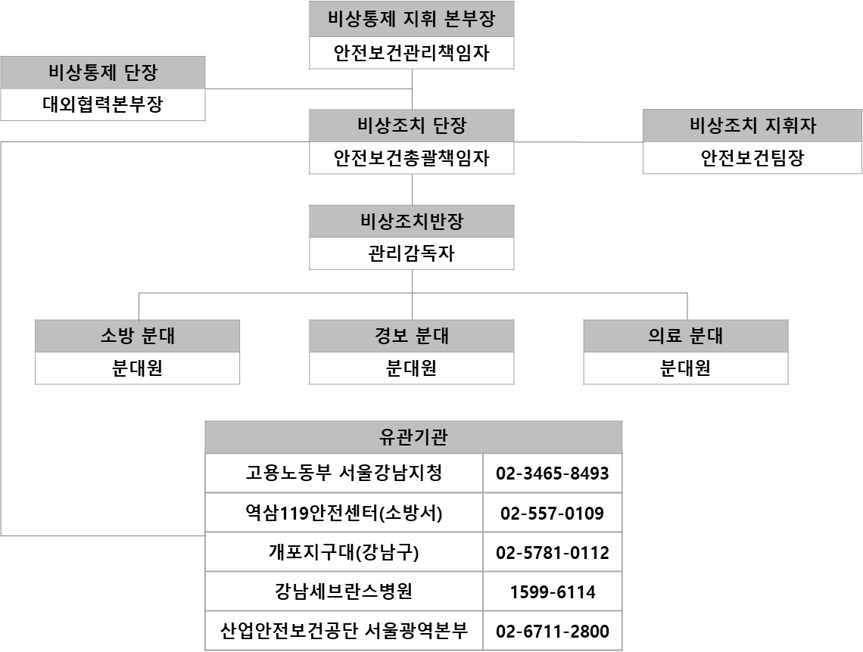
1-2) 본사 직원 비상연락망
구 분 | 직 급 | 성 명 | 연 락 처 | 비 고
안전보건관리책임자 | 대표이사 | 신호섭 |  | 비상통지휘본부장
안전보건총괄책임자 | 이 사 | 최철준 |  | 비상조치 단장
안전보건팀장 | 차장 | 강동현 |  | 비상조치 지휘자
보건관리자 | 사원 | 신규 |  | 의료분대 지원
관리감독자(대외협렵본부장) | 전무 | 김백철 |  | 비상통제 단장
관리감독자(영업본부장) | 전무 | 박형식 |  | 소방분대 지휘
관리감독자(상품본부장) | 이사 | 임여주 |  | 소방분대 지휘
관리감독자(IT본부장) | 전무 | 정웅식 |  | 경보분대 지휘
관리감독자(TQC본부장) | 전무 | 정재익 |  | 소방분대 지휘
관리감독자(재경본부) | 상무 | 연청흠 |  | 의료분대 지휘

2-1) 물류센터
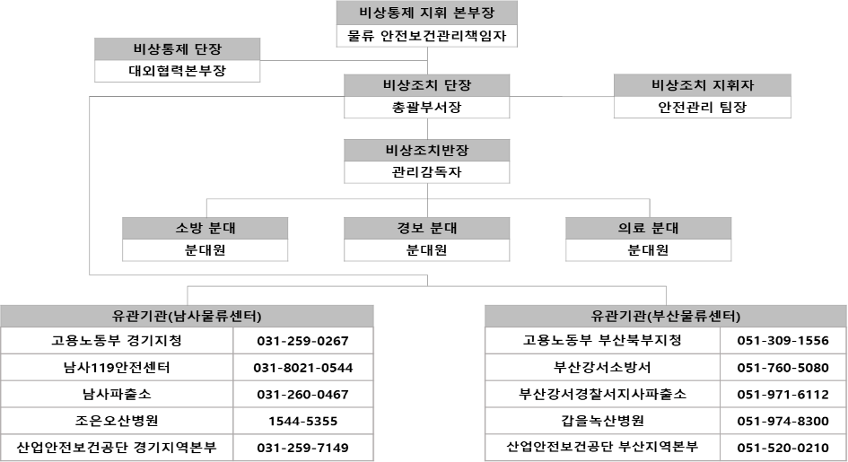

2-2) 물류센터 직원 비상연락망
- 남사물류센터
구 분 | 직 급 | 성 명 | 연 락 처 | 비 고
안전보건관리(총괄)책임자 | 전무이사 | 장인환 | 010-8995-7683
안전관리팀장 | 대리 | 양성훈 | 010-4012-7576
보건관리자 | 대리 | 김현정 | 010-8794-0904
보건관리자 | 사원 | 윤다래 | 010-4003-9985
보건관리자 | 사원 | 정숙희 | 010-6321-2175
관리감독자(대응분대장) | 부장 | 권승영 | 010-5224-9889
관리감독자(지원분대장) | 부장 | 최형범 | 010-3265-4175
관리감독자(유도분대장) | 사원 | 조규성 | 010-2220-4887
관리감독자 | 부장 | 장현자 | 010-6243-0300
관리감독자 | 차장 | 이병호 | 010-3019-9998
관리감독자 | 차장 | 계훈구 | 010-3352-2099
관리감독자 | 과장 | 한종원 | 010-9127-0931
관리감독자 | 과장 | 유동걸 | 010-4126-8758
관리감독자 | 과장 | 마동선 | 010-9218-6085
관리감독자 | 과장 | 이규철 | 010-2974-8607
관리감독자 | 과장 | 장현서 | 010-6307-7607
관리감독자 | 댜리 | 함지만 | 010-4380-8523
관리감독자 | 대리 | 지진석 | 010-2834-0206
관리감독자 | 대리 | 전원석 | 010-3311-0820
관리감독자 | 사원 | 이신영 | 010-3665-4069
관리감독자 | 사원 | 신혁엽 | 010-3472-5681 | 야간
관리감독자 | 사원 | 최성인 | 010-3743-5372
관리감독자 | 사원 | 이기범 | 010-2250-4397 | 야간
관리감독자 | 사원 | 안재우 | 010-5842-5054
관리감독자 | 사원 | 김정미 | 010-6432-8483 | 야간
관리감독자 | 사원 | 김금숙 | 010-8722-5866
관리감독자 | 사원 | 차은주 | 010-9389-3306 | 야간
관리감독자 | 사원 | 김광석 | 010-2078-2933
관리감독자 | 사원 | 성재환 | 010-9695-9615 | 야간
관리감독자 | 사원 | 송재윤 | 010-4600-2548
관리감독자 | 사원 | 김호석 | 010-9929-1135 | 야간
관리감독자 | 사원 | 김경준 | 010-3319-3632
관리감독자 | 사원 | 이영진 | 010-6297-4457
관리감독자 | 사원 | 안철균 | 010-6484-8916
관리감독자 | 사원 | 장세환 | 010-6780-6866
관리감독자 | 사원 | 황성현 | 010-9953-1529
관리감독자 | 사원 | 박시윤 | 010-8967-9660 | 야간
협력업체 (프로에스콤) | 실장 | 도효충 | 010-4493-0624 | 관리감독자
협력업체 (동원홈푸드) | 영양사 | 조혜원 | 010-7147-2115 | 관리감독자
협력업체 (휴먼코아) | 매니저 | 조윤기 | 010-2026-1238 | 관리감독자

- 부산물류센터
구 분 | 직 급 | 성 명 | 연 락 처 | 비 고
안전보건관리책임자

(별표 제2호 서식. AAD-HGRA-F-2022-025 비상통제 조직별 업무분장)
비상통제 조직별 업무분장
통제조직 | 업 무 분 장 | 비 고
비상통제 지휘 본부장 | ○ 비상사태 발생 현장 비상체제로 전환  ○ 비상사태 수습에 필요한 조치의 결정  ○ 보도 통제와 공식적 보도 | 안전보건관리  책임자
비상조치 단장 | ○ 비상통제 지휘 본부장으로부터 지시된 사항 실행  ○ 통제 본부 설치  ○ 사고원인 조사  ○ 비상동원 계획의 수립과 교육  ○ 비상사태의 영향파악과 대피상황 결정 | 안전보건총괄  책임자
비상통제 단장 | ○ 대외 관련기관 지원요청 및 보고  ○ 언론 통제 및 임직원 통제  ○ 사고속보의 작성과 보고 | 대외협력  본부장
비상조치 지휘자 | ○ 비상통제 조직의 동원과 지휘  ○ 비상통제에 필요한 인원과 장비의 증원 요청  ○ 사고원인 조사 보조 및 보고서 작성  ○ 재발방지대책 수립  ○ 소속사원에게 비상사태 대응체계에 대한 교육 및 훈련 | 안전보건  팀장
비상조치반장 | ○ 소방서 도착 시 화점 및 인원 대피상황 통보  ○ 소방 및 비상사태 시범  ○ 사내 비상사태 전파 및 비상상황의 파악과 보고  ○ 비상연락망 가동 및 비상조치 조직 인원 동원  ○ 비상조치 단장의 업무 대행과 지시된 사항 이행 | 관리감독자
소방분대 | ○ 자체 소방시설을 이용하여 진화 활동 | 영업/상품/  TQC본부
경보분대 | ○ 사원대피 유도 및 중요 물품 반출 및 이동관할소방대 유도  ○ 비상경계, 반출물건의 경비, 출입인원 통제  ○ 방화문 폐쇄, 가스, 위험물 등 소화 활동상의 장애물 제거외 화재 진압 후 복구 | IT본부
의료분대 | ○ 질식, 중, 경상자의 구호 및 응급조치  ○ 질식 등 중, 경상자 후송조치 | 재경본부
(별표 제3호 서식. AAD-HGRA-F-2022-026 비상대응 시나리오)
1. 화재/폭발 비상대응 시나리오
상 황 | 행동요령 | 소요시간 | 활 동 내 용 | 담당자
비상사태  발령  (화재발생) | 비상사태  전파 | 0.5분 | 화재 발견자는 큰소리로 “불이야” 라고 외친 후 경보기를 누르고 안전관리자 및 담당 팀장에게 신고한다. | 최초  발견자
비상조치 | 초기 소화 | 2분 | 전기화재일 경우 분전반의 누전차단기를 내린다. | 전기담당자
비상조치 | 초기 소화 | 2분 | 설치된 소화전 및 소화기를 이용하여 초기 진화를 실시한다.  주위에 있는 인화성, 발화성, 폭발성 물질 등을 격리시키거나 제거한다. | 최초발견자
비상조치 | 화재발생  신고 | 0.5분 | 긴급연락망에 의거하여 관련 부서 및 119 소방서에 신고하여 지원을 요청한다 | 해당 팀장
대피 | 인원대피 | 5분 | 근무자를 회사 주차장 앞으로 대피시킨 후 인원 파악을 하여 비상통제단장에게 보고한다. | 비상통제반
자위소방대 출동 | 진화활동 | 5분 | 소화반은 소화기를 이용하여 화재 진압을 실시한다. | 소방분대
소방서  출동 | 소방차  진입 | 0.5분 | 소방차 진입을 유도한다 | 비상통제반
인명구조 및 응급조치 | 인명구조  활동 | 5분 | 건물 내 잔류자에 대하여 구조활동을 실시한다. | 의료분대
인명구조 및 응급조치 | 부상자 응급조치 | 5분 | 부상자를 응급조치하고 인근 병원으로 후송한다. | 의료분대
화재진압 및 복구활동 | 소화완료 및 복구 | - | 소화호스, 소방기구 장비정리 및 건물 내 응급복구 활동 실시한다. | 복구분대

2. 안전사고 비상대응 시나리오
상 황 | 행동요령 | 소요시간 | 활 동 내 용 | 조 치 자
비상사태  (안전사고  발생) | 안전사고발생 통보 | 0.5분 | 안전사고 발견자는 즉시 팀장에게 신고한다. | 최초발견자,
비상대응 | 응급조치 | 5분 | 부상자는 즉시 안전한 곳으로 이동시켜 응급 조치를 실시한다. | 해당 관리감독자
비상대응 | 가동설비  및  작업중단 | 5분 | 2차 재해를 방지하기 위해 재해설비 가동 및 작업을 중단한다. | 해당 관리감독자
병원 후송 | 후송 | 10분 | 재해현장에서 가장 신속히 병원으로 후송 할 수 있는 구급차량으로 인근 병원에 후송 한다. | 해당 관리감독자
작업중지 및 대피 | 작업중지 및 인원  대피 | 0.5분 | 화재, 폭발 및 건물붕괴 등 중대사고가 발생 할 우려가 있는 경우에는 작업을 중지하고 가능한 빨리 사고 현장을 빠져나와 안전한 장소로 대피한다. | 해당 관리감독자
재해조사 및 동종  재해  예방 | 재해조사 실시 및 보고 | 2시간 | 동종 재해를 예방하기 위해 사고조사를 실시하고 안전보건관리책임자에게 보고 한다.  * 대외기관 보고  - 중대재해 발생시: 지체없이 보고  - 3일 이상 휴업을 요하는 재해발생 시:  1개월 이내 | 안전관리자
재해조사 및 동종  재해  예방 | 시정조치 | 완료시 까지 | 해당 관리감독자는 재해 발생 설비, 작업 등에 대해 즉시 시정조치를 실시한다. | 해당 관리감독자
교육 | 교육실시 |  | 재해 건에 대하여 사원들에게 교육을 통해 주지시킨다. | 안전관리자
3. 감전사고 비상대응 시나리오
상 황 | 행동요령 | 소요시간 | 활 동 내 용 | 조 치 자
비상사태  (감전사고  발생) | 감전사고발생 통보 | 0.5분 | 감전사고 발견자는 즉시 팀장에게 신고한다. | 최초발견자
비상대응 | 응급조치 | 5분 | 부상자는 즉시 안전한 곳으로 이동시켜 기도확보 유지 등 응급 조치를 실시한다. | 해당 관리감독자
비상대응 | 가동설비  중단 | 5분 | 2차 재해를 방지하기 위해 재해설비 가동을 중단한다. | 해당 관리감독자
병원 후송 | 후송 | 10분 | 재해현장에서 가장 신속히 병원으로 후송 할 수 있는 구급차량으로 병원으로 후송 한다. | 해당 관리감독자
작업중지 및 대피 | 작업중지 및 인원  대피 | 0.5분 | 중대사고가 발생 할 우려가 있는 경우에는 작업을 중지하고 가능한 빨리 사고 현장을 빠져나와 안전한 장소로 대피한다. | 해당 관리감독자
재해조사 및 동종  재해  예방 | 재해조사 실시 및 보고 | 2시간 | 동종 재해를 예방하기 위해 사고조사를 실시 하고 안전보건관리 책임자에게 보고한다. | 안전관리자
재해조사 및 동종  재해  예방 | 시정조치 | 완료시 까지 | 해당 관리감독자는 재해 발생 설비, 작업 등에 대해 즉시 시정조치를 실시한다. | 해당 관리감독자
교육 | 교육실시 |  | 재해 건에 대하여 근로자에게 교육을 통해 주지시킨다. | 안전관리자

(별표 제4호 서식. AAD-HGRA-F-2022-039 비상대피도)
1. 본사
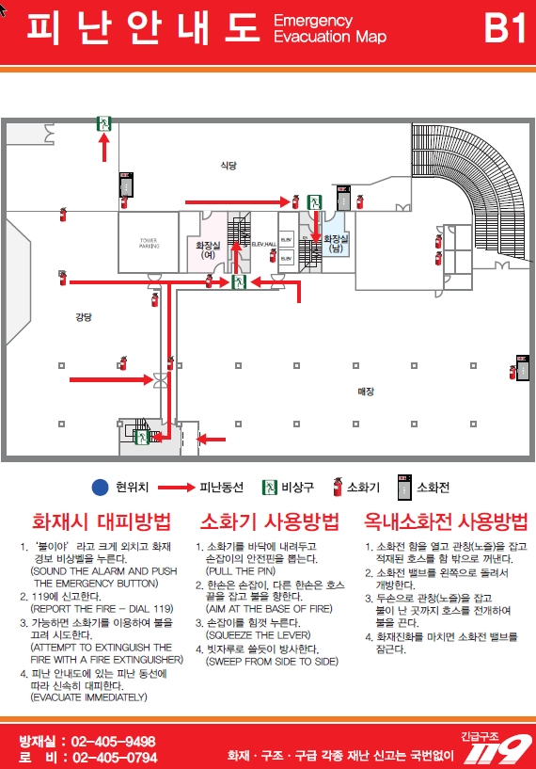
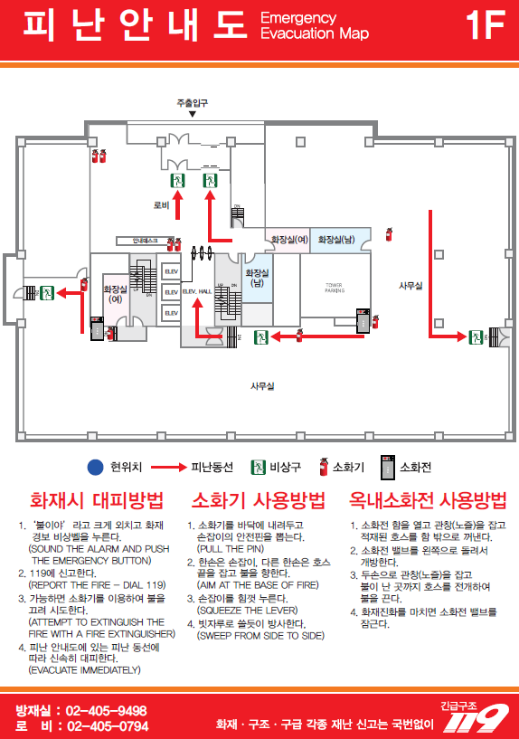
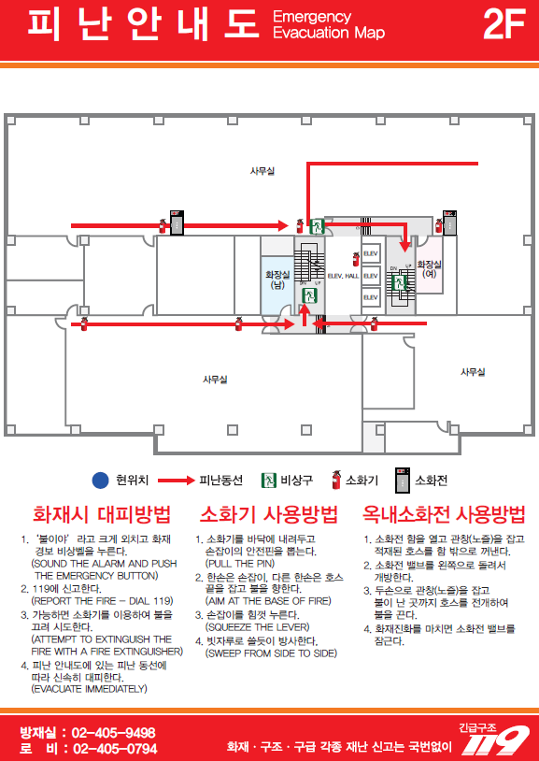
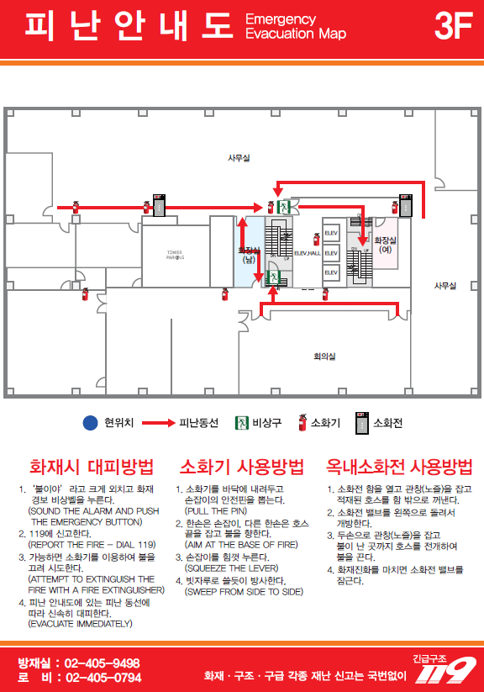
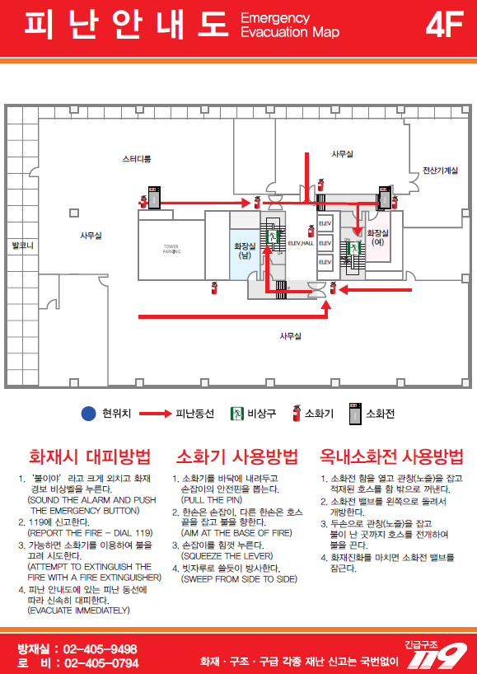
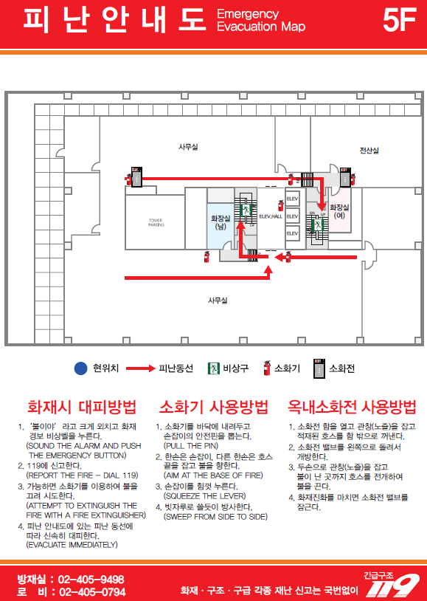
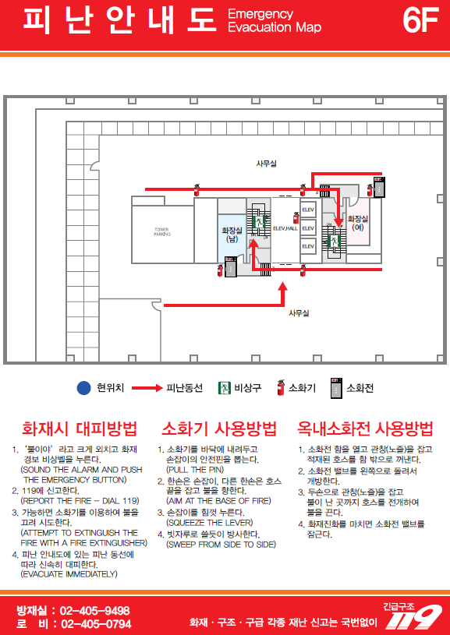

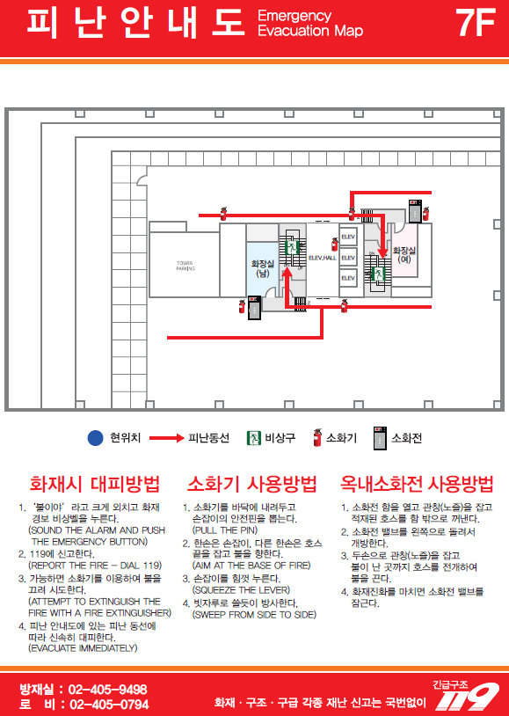
2. 남사물류
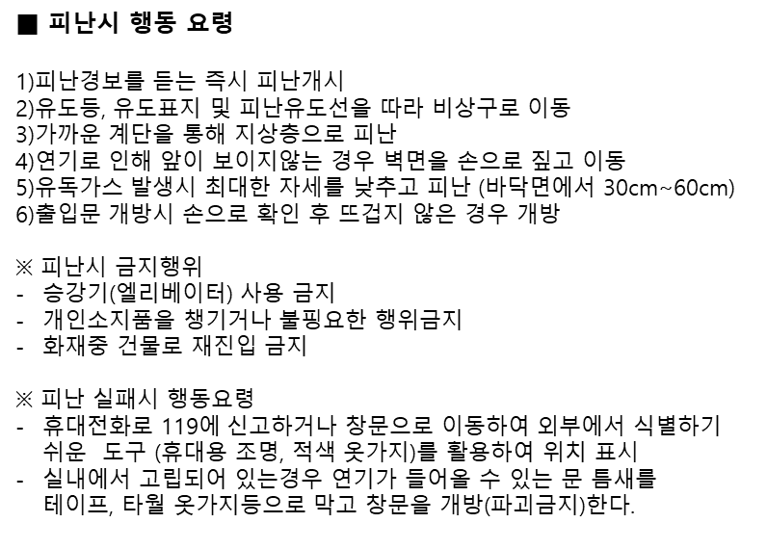
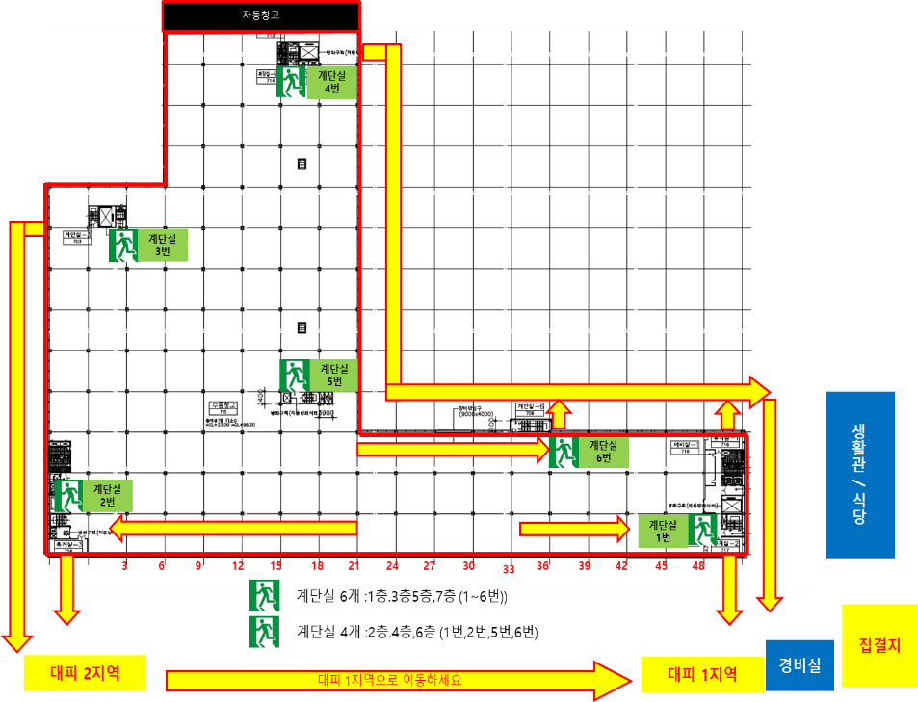

3. 부산물류

(별지 제1호 서식. AAD-HGRA-F-2022-027 비상조치계획서)
비 상 조 치 계 획 |  | 결  재 | 작 성 | 검 토 | 승 인
작 성 부 서
비상사태유형 | □ 화재 및 폭발 □ 안전사고 □ 감전사고  □ 기 타 |  | 장 소
발 생 원 인
예 상 피 해
1. 비상사태 시 대응요령

2. 000비상대응 시나리오

3. 방재장비 및 위치
방재 장비명 | 위 치 | 수 량
소화기
00

4. 비상대책 조직별 업무 분장

5. 비상통제 조직도 및 비상연락망

6. 비상대피도

(별지 제2호 서식. AAD-HGRA-F-2022-028 비상사태 대응훈련 결과 보고서)
비상사태 대응훈련  결과 보고서 |  |  | 결  재 | 작 성 |  | 검 토 | 승 인
비상사태 명
훈련일시 | . . . : ~ : ( 시간)
훈련장소 |  | 훈련실시부서
훈련구분 | □ 자체훈련 □ 합동훈련 | 훈련참가자 |  |  | 대상인원 : 명  참가인원 : 명
훈련내용
(간략하게 기재)
훈련성과 및 강평 | ※훈련성과
훈련성과 및 강평 | ※ 강평  1. 잘한점 :  2. 부진한 점 :
문제점 및 개선대책 | 문제점 | 개선대책
시나리오
개정내용
첨부 | 1. 참가자 명단  2. 훈련 실시 사진
(별지 제3호 서식. AAD-HGRA-F-2022-029 비상대비 대응훈련 평가표)
비상대비 ‧ 대응훈련 평가표
NO | 평가내용 | 배점 | 득점 | 비 고
1 | 훈련계획서 적정성 | 10
2 | 사고발생 전파 및 계층별보고, 관계기관, 주관부서연락 상태 | 5
3 | 비상사태 발령 및 대피상태 | 5
4 | 초기진화를 위한 소화기, 소화전 사용 상태 | 15
5 | 재해자 인명구조 방법 적정 상태 | 10
6 | 재해자 응급처치 및 병원 후송 상태 | 15
7 | 지휘 통제부의 활동(상황별 책임과 역활 등) | 5
8 | 소방서 합동 진화훈련 상태 | 15
9 | 복구, 지원활동(전기, 통신시설 및 현장 정리정돈 등) | 10
10 | 훈련 참여 상태 | 5
11 | 훈련 참여율 | 5
판정 | ■ 50점 이하 : 재훈련  ■ 51점 ~ 60점 : 이론교육 실시(보고서 제출)  ■ 61점 ~ 80점 : 합격 (문제점 보완 제출)  ■ 81점 ~ 100점 : 합격(미비사항 자체보완)  ※ 해당사항이 없을 경우 N/A로 표시하고  총점 산정 (산출방식 : 득점/총점 * 100) | 100

